Тип Круглые черви
- Общая характеристика Круглых червей
- Строение тела Аскариды человеческой
- Размножение и развитие Аскариды человеческой
- Классификация Круглых червей, многообразие видов
- Значение Круглых червей в природе и жизни человека

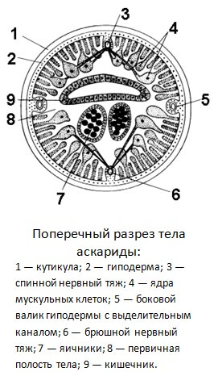
Общая характеристика Круглых червей

Количество видов: более 20 тыс. видов
Среда обитания: обитают на дне морей, в пресных водоемах, почве, а также ведут паразитический образ жизни
Строение
Двусторонне симметричные, трехслойные животные. Представители имеют вытянутое веретеновидное несегментированное тело, круглое в поперечном сечении (отсюда название типа). Пространство между органами заполнено жидкостью (гидролимфой), поэтому говорят, что у Круглых червей первичная полость тела. Гидролимфа непосредственно омывает органы, осуществляя транспортную функцию, а также, находясь под давлением, придает постоянную форму. (гидроскелет).

Покровы
Снаружи кожно-мускульный мешок покрыт защитной оболочкой – кутикулой. Во время роста червей она периодически сбрасывается, а затем возобновляется. Под кутикулой находится гиподерма, которая является результатом слияния клеток кожи. Под гиподермой расположены 4 ленты продольных мышц. При сокращении спинные и брюшные ленты действуют противоположно, и тело червя может изгибаться в спинно-брюшном направлении. Кутикула, гиподерма и мышцы образуют кожно-мускульный мешок.

Пищеварительная система
На уровне Круглых червей в эволюции пищеварительной системы происходит грандиозное событие (ароморфоз), которое осчастливило все последующие типы животных. Именно у Круглых червей впервые появляется задняя кишка и анальное отверстие. Теперь их пищеварительная система состоит из трех отделов: передний, средний и задний отделы кишечника. Передний отдел обычно разделяется на рот, мускулистую глотку и пищевод. Пищеварение происходит в средней части кишки. С появлением анального отверстия пища начинает двигаться в одном направлении, что дает возможность различным отделам специализироваться и эффективнее выполнять свою функцию пищеварения.

Кровеносная и дыхательная системы отсутствуют
У свободноживущих и паразитов растений аэробный газообмен происходит через покровы тела. У паразитов дыхание анаэробное. Транспортную функцию выполняет гидролимфа.

Органы выделения – у некоторых протонефридии, в передней части тела на брюшной стороне находится выделительное отверстие. У некоторых представителей имеются видоизмененные кожные железы, их называют "шейные железы". У некоторых органы выделения отсутствуют.

Нервная система и органы чувств
Нервная система лестничного типа (ортогон). Она состоит из окологлоточного нервного кольца, окружающего глотку, и отходящих вперед и назад 6 нервных стволов, из которых спинной и брюшной развиты наиболее сильно. Стволы соединены перемычками.
Имеются органы осязания, органы химического чувства (обоняния). У свободноживущих имеются примитивные глаза.

Размножение
Большинство Круглых червей - раздельнополые организмы, что обеспечивает генетическое разнообразие потомков. Встречается половой диморфизм (самки внешне отличаются от самцов)
Развитие непрямое, то есть с личиночной стадией, без смены хозяина.
Половые органы в виде трубок. Мужские – семенники, открываются семяпроводом в конечный отдел кишечника — клоаку. Самец имеет копулятивные органы – кутикулярные иголочки, с помощью которых он вводит сперматозоиды в половые пути самки. Оплодотворение внутреннее. У самки парные яичники продолжаются в яйцеводы, которые переходят в две матки, открывающиеся половым отверстием на брюшной стороне тела.

Представители: Тип делится на несколько классов, наиболее многочисленный среди них класс Нематоды: аскариды, острицы.

Строение тела Аскариды человеческой
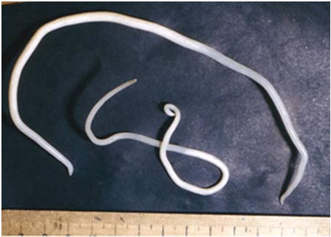
К классу Нематоды относят аскариду человеческую, паразитирующую в тонком кишечнике. Это крупный паразитический червь (гельминт): самки — 20 - 40 см, самцы — 15 - 25 см. У самок задний конец прямой, у самцов — заострен и загнут на брюшную сторону. Самка аскариды откладывает более 200 000 яиц в сутки. Яйцам аскариды нужно попасть во внешнюю среду, т.к. для развития личинок внутри яйца необходим кислород. Яйца покрыты несколькими защитными оболочками и способны сохранять жизнеспособность до 10 лет. При благоприятных условиях в течение 21 суток в яйце формируется личинка. Такое яйцо называется инвазионным. Заражение (инвазия) людей происходит при попадании яиц в ротовую полость человека при употреблении овощей и фруктов, воды, загрязненных яйцами аскариды, а также при несоблюдении правил личной гигиены после посещения туалетной комнаты.
Развитие аскариды происходит без смены хозяев. В тонком кишечнике личинки освобождаются от оболочки, пробивают упругим телом слизистую кишечника и попадают в кровь. С током крови они попадают в сердце, а оттуда — в легкие. Из легких они проникают в бронхи, из них — в трахею, а затем — в глотку, и вторично проглатываются. Раздражая дыхательные пути, они вызывают кашель, чем ускоряют свое продвижение в глотку. Миграция личинок продолжается 9 — 12 суток. За это время личинки растут, несколько раз линяют. Попав вторично в кишечник, личинки в течение 3 месяцев растут и превращаются в половозрелых особей. Продолжительность жизни аскарид около 1 года.
Аскарида — опасный паразит человека. Она отравляет организм человека ядовитыми продуктами своего метаболизма и, проникая в различные органы и полости, механически повреждает их. Большое их количество может вызвать закупорку и даже разрыв кишечника. Личинки могут быть причиной легочных заболеваний, т.к. наносят ранения стенкам альвеол.

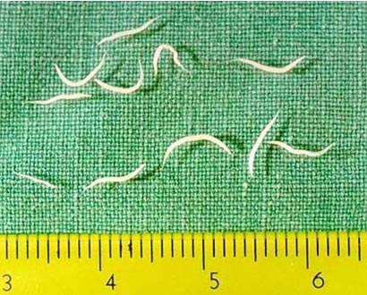
К круглым червям относят также детскую острицу, паразитирующую в основном в толстом кишечнике. Взрослые черви имеют небольшие размеры, самки — до 12 мм, самцы — до 5 мм. Самки откладывают яйца на коже около анального отверстия, вызывая зуд, и погибают. Оказавшись под ногтями, яйца легко могут попасть в рот ребенка. Инвазионными они становятся уже через 4 — 6 часов. В тонком кишечнике из них выходят личинки, которые мигрируют в конечные отделы толстого кишечника и через 2 недели достигают половой зрелости. Продолжительность жизни гельминта около 1 месяца. Но заболевание может продолжаться долго из-за многократного самозаражения больного при несоблюдении правил личной гигиены. Яйца остриц могут переносить мухи или тараканы.

Значение Круглых червей в природе и жизни человека.
Среди круглых червей есть хищники, паразиты грибов, растений и животных. Среди паразитов растений наиболее известны свекловичная, луковая, картофельная, пшеничная и другие нематоды. Они угнетают рост, снижают урожайность сельскохозяйственных культур, а иногда являются причиной их гибели. Некоторые круглые черви – детритофаги. Это виды-сапрофиты, питающиеся перегнивающими органическими остатками. Таким образом они принимают участи в почвообразовании.

